К началу обучения в школе у ребенка должны быть развиты элементарные математические представления:
— знать цифры от 0 до 10;
— уметь сосчитать до 10 и обратно, от 6 до 10, от 7 до 2 и т.д.;
— уметь называть предыдущее и последующее число относительно любого числа в пределах первого десятка;
— знать знаки +, -, =, <, >;
— уметь сравнивать числа первого десятка (например, 7 меньше 8, 5 >4 , 6 =6);
— уметь соотносить цифру и число предметов;
— уметь измерять с помощью линейки;
— уметь составлять и решать задачи в одно действие на сложение и вычитание;
— знать названия фигур: треугольник, квадрат, круг, трапеция, овал, прямоугольник;
— уметь сравнивать предметы по цвету, размеру, форме;
— уметь оперировать понятиями: «налево», «направо», «верх», «вниз», «раньше», «позже», «за», «между», ориентироваться на листе.

В области представления об окружающем мире будущему первокласснику необходимо:
— уметь различать по внешнему виду растения, распространенные в нашей местности (например, ель, береза, дуб, подсолнух, ромашка) и называть их отличительные признаки;
— уметь различать диких и домашних животных и их детёнышей (белка, заяц, коза, корова)
— уметь различать по внешнему виду птиц (например, дятел, ворона, воробей);
-иметь представления о сезонных признаках природы (например, осень -желтые и красные листья, на деревьях, увядающая трава, сбор урожая);
— знать названия 1-3 комнатных растений;
— 5-6 насекомых, съедобные и несъедобные грибы.
— знать названия всех дней недели, времена года, месяца.
Кроме того, ребенок, поступающий в 1-й класс, должен знать:
— в какой стране он живет, в каком городе, свой домашний адрес;
— своё имя, отчество, фамилию;
— свой возраст (желательно дату рождения);
— фамилию, имя, отчество родителей, их профессию;
— звать правила поведения в общественных местах и на улице.

МБОУ «Талажская СШ»
Структурное подразделение
«Детский сад п. Талаги»

Памятка для родителей
«Что должен знать будущий первоклассник?

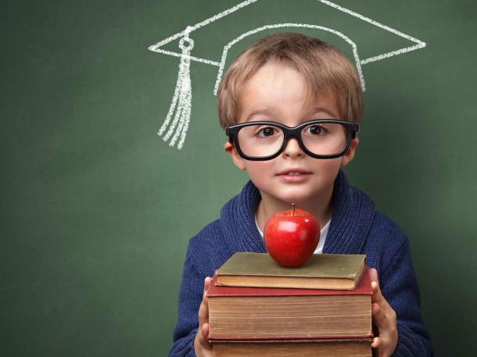

«Быть готовым к школе - значит быть готовым всему этому научиться»
детский психолог Л. А. Венгер.

Подготовили:
воспитатели группы «Облачко»
Молчанова Снежана Викторовна
Плашкина Надежда Михайловна

Подготовка ребенка к школе – это целый комплекс знаний, умений и навыков, которыми должен владеть дошкольник.

Физиологическая готовность ребенка к школе. Этот аспект означает, что ребенок должен быть готов к обучению в школе физически. То есть состояние его здоровья должно позволять успешно проходить образовательную программу. Ребенок должен знать, в какой руке и как нужно держать ручку, соблюдать и понимать важность соблюдения основных гигиенических норм: правильная поза за столом, осанка и т. п.
Психологическая готовность ребенка к школе. Психологический аспект включает в себя три компонента: интеллектуальная готовность, личностная и социальная, эмоционально-волевая.
Интеллектуальная готовность к школе означает:
к первому классу у ребенка должен быть запас определенных знаний
• он доложен ориентироваться в пространстве, то есть знать, как пройти в школу и обратно, до магазина и так далее;
• ребенок должен стремиться к получению новых знаний, то есть он должен быть любознателен;
• должны соответствовать возрасту развитие памяти, речи, мышления.
Личностная и социальная готовность подразумевает следующее:
• ребенок должен быть коммуникабельным, то есть уметь общаться со сверстниками и взрослыми; в общении не должно проявляться агрессии, а при ссоре с другим ребенком должен уметь оценивать и искать выход из проблемной ситуации; ребенок должен понимать и признавать авторитет взрослых;
• толерантность; это означает, что ребенок должен адекватно реагировать на конструктивные замечания взрослых и сверстников;
• нравственное развитие, ребенок должен понимать, что хорошо, а что – плохо;
• ребенок должен принимать поставленную педагогом задачу, внимательно выслушивая, уточняя неясные моменты, а после выполнения он должен адекватно оценивать свою работу, признавать свои ошибки, если таковые имеются.
Эмоционально-волевая готовность ребенка к школе предполагает:
• понимание ребенком, почему он идет в школу, важность обучения;
• наличие интереса к учению и получению новых знаний;
• способность ребенка выполнять задание, которое ему не совсем по душе, но этого требует учебная программа;
• усидчивость – способность в течение определенного времени внимательно слушать взрослого и выполнять задания, не отвлекаясь на посторонние предметы и дела.
Познавательная готовность ребенка к школе. Данный аспект означает, что будущий первоклассник должен обладать определенным комплексом знаний и умений, который понадобится для успешного обучения в школе.
Итак, что должен знать и уметь ребенок в шесть-семь лет?

В области развития речи и готовности к овладению грамотой будущему первокласснику необходимо
- уметь четко произносить все звуки речи;
- уметь интонационно выделять звуки в словах;
- уметь выделять заданный звук в потоке речи;
- уметь определять место звука в слове (в начале, в середине, в конце);
- уметь произносить слова по слогам;
- уметь составлять предложения из 3-5 слов;
- уметь называть в предложении только 2-е слово, только 3-е слово, только 4-е слово и т.д.;
- уметь использовать обобщающие понятия (медведь, лиса, волк — это животные);
- уметь составлять рассказ по картинке (например, «В зоопарке», «На детской площадке», «Отдых на море», «За грибами» и т.д.);
- уметь составлять несколько предложения: о предмете;
- различать жанры художественной литературы (сказка, рассказ, стихотворение, басня);
- уметь наизусть читать любимые стихотворения;
- знать автора прочитанного стихотворения;
- уметь последовательно передавать содержание сказки.

